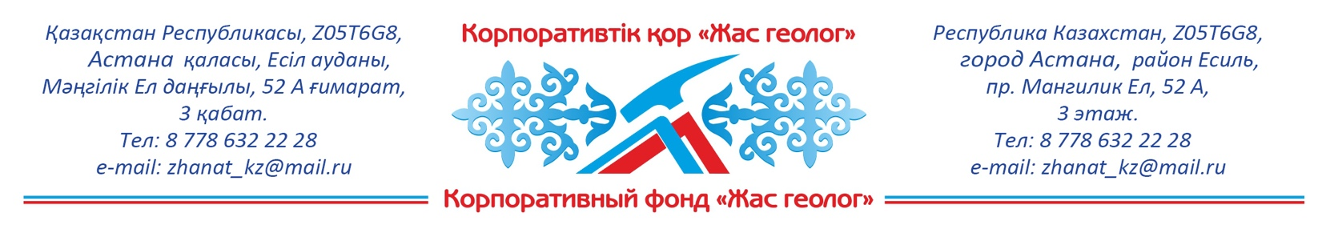

Информационное письмо
О VI городской олимпиаде юных геологов г. Астана

Оргкомитет VI городской олимпиады юных геологов г. Астана приглашает коллективы геологических объединений, учащихся 10-12 классов общеобразовательных школ и их руководителей к участию в VI городской олимпиады юных геологов г. Астана. Дата проведения: 14 марта 2026 года
Место проведения: город Астана, Евразийский национальный университет имени Л.Н. Гумилёва.
Организатор олимпиады Корпоративный фонд «Жас геолог», при поддержке факультета Естественных Наук, ЕНУ им Гумилева.
В рамках олимпиады проводятся один конкурс:
- Письменный тест
Заявки на конкурс принимаются до 10 марта 2026 года на эл адрес: <zhanat_kz@mail.ru>, заявки принимаются в форме анкеты (приложение № 1) тел организаторов
- 87786322228 Жанат Кабиевна Исмаилова
- 87078887887 Алтынай Кашкимбаева

Победители олимпиады награждаются дипломами, участники олимпиады – сертификатами.

Председатель оргкомитета
VI городской олимпиады
юных геологов г. Астана Ж. Исмаилова

Анкета участника VI Городской олимпиады юных геологов г. Астана

Тегі/ фамилия
Аты/ имя

Туған күні/ дата рождения
Мектеп, сынып / школа, класс

Мекенжайы / Город
телефон, e-mail:

Преподаватель (ФИО)

Дата

Ақпараттық хат

Астана қаласының жас геологтарының V қалалық олимпиадасы туралы

Астана қаласының жас геологтарының V қалалық олимпиадасының ұйымдастыру комитеті жалпы білім беретін мектептердің 10–12 сынып оқушыларынан құралған геологиялық үйірмелерді және олардың жетекшілерін Астана қаласының жас геологтарының V қалалық олимпиадасына қатысуға шақырады.

Олимпиаданың ұйымдастырушысы – «Жас геолог» корпоративтік қоры. Олимпиада Л.Н. Гумилёв атындағы Еуразия ұлттық университетінің Жаратылыстану ғылымдары факультетінің қолдауымен өткізіледі.

Олимпиада аясында келесі конкурс өткізіледі:

Жазбаша тест.

Конкурсқа қатысуға өтінімдер 2026 жылғы 10 наурызға дейін электрондық пошта арқылы қабылданады: zhanat_kz@mail.ru.

Өтінімдер сауалнама нысанында қабылданады (№1 қосымша).

Ұйымдастырушылардың байланыс телефондары:

87786322228 — Исмаилова Жанат Қабиевна
87078887887 — Кашкимбаева Алтынай

Олимпиада жеңімпаздары дипломдармен, ал барлық қатысушылар сертификаттармен марапатталады.

Астана қаласының

жас геологтарының

V қалалық олимпиадасының

ұйымдастыру комитетінің төрайымы

Ж. Исмаилова

